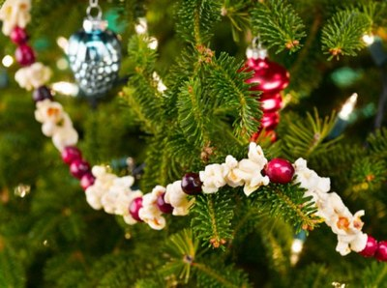
Ogłoszenie wyników
IX Miejsko – Gminnego Bożonarodzeniowego Konkursu Plastycznego dla dzieci niepełnosprawnych pod hasłem
„NAJPIĘKNIEJSZY ŁAŃCUCH CHOINKOWY”

Jury konkursu w składzie:
- mgr Marta Królik – przewodnicząca
- mgr Małgorzata Koszyk
- mgr Jolanta Janas
- mgr Jolanta Wąsowicz
- mgr Marta Machynia
na posiedzeniu w dniu 12.01.2018r. wytypowało następujących zwycięzców konkursu w pięciu kategoriach:

GRUPA I: dzieci w wieku przedszkolnym
I miejsce: SYLWESTER GALICA; ZS NR1 MĘCINA
II miejsce: MAKSYMILIAN JUSZCZAK; SP RUPNIÓW
III miejsce: KRZYSZTOF GANCARCZYK; SP KANINA

GRUPA II: uczniowie klas 1-3
I miejsce: KAROL LIZAK; SP NOWE RYBIE
KACPER RYŚ; SP NR 2 LIMANOWA
II miejsce: MICHAŁ KURZEJA; SP NR 3 LIMANOWA KAROL BUKOWIEC; SP NR 3 LIMANOWA
III miejsce: MICHAŁ DUDEK; SP PASIERBIEC
wyróżnienia: KONRAD BAŃCZAK; SP PISARZOWA
BARTŁOMIEJ STERNAL; SP NR 3 LIMANOWA

Pozostali uczestnicy konkursu w tej grupie:
JAKUB RUMIAN; SP NR 1 MĘCINA
MIŁOSZ KASPERKIEWICZ; SP NR 1 MĘCINA
ADRIAN WRÓBEL; SP NR 1 MĘCINA
MARCIN PAJĄK; SP NR 1 MĘCINA
WERONIKA PISZCZEK; SP NR 1 SIEKIERCZYNA
GRUPA III: uczniowie klas 4 – 6
I miejsce: MELANIA KOSZUT; SP PISARZOWA
SARA CIUREJA; ZSP NR 1 LIMANOWA
II miejsce: DAWID STANISZ; SP MORDARKA
JULIA OCIEPKA; ZSP NR 1 LIMANOWA
III miejsce: EMILIA SERAFIN; SP PISARZOWA
PAWEŁ POŻYCKI; SP PASIERBIEC
wyróżnienia: DAWID JANIK; SP MORDARKA

Pozostali uczestnicy konkursu w tej grupie:
JULIA SZEWCZYK; SP SIEKIERCZYNA 1
WIKTOR SZEWCZYK; SP PISARZOWA
AMELIA OPACH; SP NR 1 MĘCINA
DANIEL BODZIONY; SP NR 1 MĘCINA
MARTA PTASZEK; SP MORDARKA
BARTŁOMIEJ PTASZEK; SP MORDARKA

GRUPA IV: uczniowie klasy 7 oraz uczniowie gimnazjum
NAGRODA EKSTRA: KAROL DUDEK; SP RUPNIÓW
MAGDALENA PAJĄK; SP NR 1 MĘCINA
I miejsce: BARTŁOMIEJ CZAJKA; SP MORDARKA
PIOTR JANIK; SP MORDARKA
II miejsce: WERONIKA PRZECHRZTA; SP NOWE RYBIE
ARTUR WOŹNIAK; ZSP NR 4 LIMANOWA
III miejsce: PIOTR JAWORSKI; SP NR 2 LIMANOWA
DARIUSZ LACH; ZSP NR 4 LIMANOWA
wyróżnienia: GRZEGORZ POŻYCKI; SP PASIERBIEC
ADRIAN DUPLAK; SP PASIERBIEC

Pozostali uczestnicy konkursu w tej kategorii:
KRYSTIAN SZEWCZYK; SP NR 3 LIMANOWA
TOMASZ GĄSIOR; SP NR 3 LIMANOWA
KLAUDIA TOKARCZYK; SP NR 1 MĘCINA
ANETA LUPA; SP NR 1 MĘCINA
KATARZYNA ZAPAŁA; SP PASIERBIEC

GRUPA V:
I miejsce: MARIA OLEKSY; SP NR 3 LIMANOWA
JULIA ŻOŁNA; ZSP NR 1 LIMANOWA
II miejsce: KAMIL KORECKI; SP PASIERBIEC
GABRIELA TWARÓG; ZSP NR 1 LIMANOWA
III miejsce: ROKSANA ORCZYKOWSKA; SP NR 1 MĘCINA
JOANNA MAJERCZYK; SP NR 3 LIMANOWA
AGATA LEŚNIK; SP PISARZOWA

Uroczyste wręczenie nagród połączone z zabawą karnawałową dla WSZYSTKICH uczestników konkursu odbędzie się 13 lutego 2018 r. (wtorek) o godz.11.00 w Szkole Podstawowej im. Stanisława Wyspiańskiego w Rupniowie.

* Odbiór nagród i upominków zgodnie z regulaminem.

Wszystkim uczestnikom konkursu serdecznie gratulujemy.
Organizatorzy

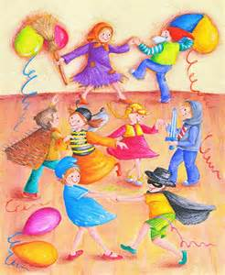
DOWÓZ NA ZABAWĘ KARNAWAŁOWĄ

(13.02.2018):

LIMANOWA (DWORZEC PKS) – ODJAZD GODZ. 10:15
PRZEWIDYWANY POWRÓT - WYJAZD Z SP W RUPNIOWIE - OK. GODZ. 14:30.

